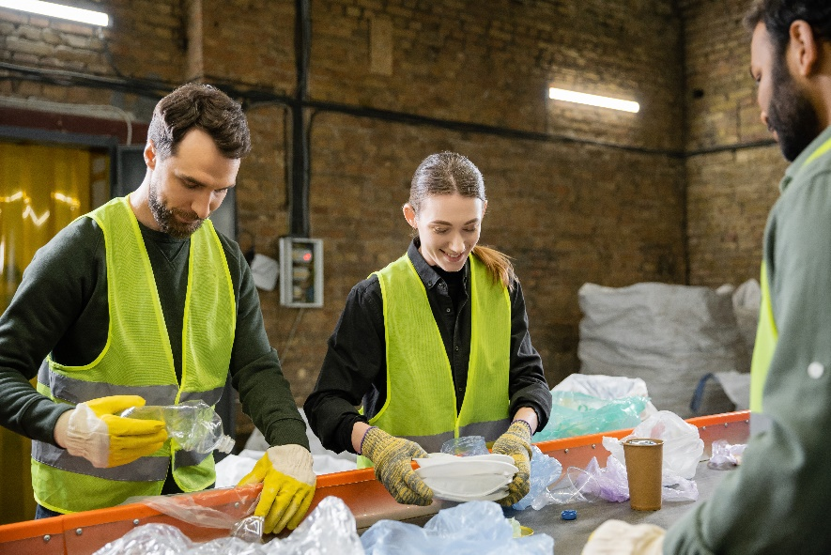**Maak circulair ondernemen**

**onweerstaanbaar**

**Inbreng Interprovinciaal Overleg**

**Commissiedebat circulaire economie**

**19 december 2024**

### Meer noodzaak en kansen voor toekomstbestendige bedrijven

Steeds meer bedrijven zetten stappen naar de circulaire economie. Ze gebruiken minder eenmalige grondstoffen, hergebruiken materiaal en houden minder afval over. Het maakt ons minder afhankelijk van schaarse grondstoffen en andere landen, beperkt het vervoer wereldwijd van materialen en zorgt voor minder uitstoot. In een tijd van een groeiende wereldbevolking, toenemende welvaart en schaarste aan grondstoffen is dat van groot belang. Het is een weg die ons uit de oude, lineaire economie helpt, onze weerbaarheid vergroot en bijdraagt aan brede welvaart en een schone leefomgeving.

Provincies hebben een verantwoordelijkheid voor de regionale economische ontwikkeling en ondersteunen deze ontwikkeling volop. Ze kunnen met het kabinet het doel uit het regeerprogramma bereiken om de innovatiekracht van Nederland te versterken, door in te zetten op circulair ontwerp, productie en businessmodellen.

We zien dat het bedrijven helpt aan een nieuw en gezond toekomstperspectief. Het vergroot de concurrentiekracht van bedrijven. Het sluit aan op nieuw Europees beleid en wetgeving. Actief hierop anticiperen is de manier om de Nederlandse economie onafhankelijk, veerkrachtig en toekomstbestendig te maken. Maar die weg gaat niet altijd over rozen. Goedwillende ondernemers stuiten soms op belemmeringen. Of op concurrentienadelen ten opzichte van bedrijven die nog niet de overstap naar circulair maken. Ze kunnen – bijvoorbeeld door in te zetten op reparatie - meer inwoners laten profiteren van de circulaire economie en kunnen daarvoor soms een duwtje in de rug gebruiken.

Het voorsorteren op het Europese en nationale beleid en wetgeving is een kans, maar sommige bedrijven die dat doen gaan failliet. Ze kunnen de concurrentie niet aan met goedkope, nieuwe grondstoffen. Tijdige en specifieke hulp is nodig om ongewenste faillissementen te voorkomen.

Wij vragen aan de Rijksoverheid om ondersteuning op de randvoorwaarden voor een toekomstbestendige economie. Dit is wat we dagelijks horen van ondernemers. Onze provincies zijn niet circulair te maken als het onze bedrijven niet lukt. Op drie terreinen liggen er mogelijkheden om bedrijven, inwoners en overheden te helpen die de circulaire economie verder willen brengen:

* Stimulerend speelveld (inclusief wetgeving, fiscaliteit)
* Ruimte voor toekomstbestendige bedrijven
* Slagkracht voor de regio’s

**Wat we nodig hebben:**

### Stimulerend speelveld

Een stimulerend speelveld geeft onze economie toekomstperspectief. Anticiperen op economische ontwikkelingen en regelgeving, geeft een blijvend verdienvermogen als koploper in de nieuwe, toekomstbestendige, economie. We vragen daarom:

***Zorg voor duidelijke wetgeving die bedrijven snel en efficiënt kunnen gebruiken***

Een gelijk speelveld in normering en regulering geeft bedrijven de door hun gevraagde duidelijkheid om te investeren en innoveren. Dit geldt zowel voor Europese als voor nationale regelgeving. Maak eenmalige grondstoffen duurder of circulaire producten goedkoper.

***Maak circulair ondernemen fiscaal aantrekkelijk.***

Circulaire bedrijven kunnen nu moeilijk concurreren met lineaire bedrijven. Het Rijk kan circulair ondernemen fiscaal aantrekkelijk maken. Lagere lasten op arbeid en hoger belasten van gebruik van eenmalige hulpbronnen (fossiel, mineraal), prikkelt het investeren in circulaire technologieën. Het is arbeidsintensief om grondstoffen in omloop te houden in plaats van ze weg te gooien. Een lagere belasting op arbeid helpt hierbij.

***Maak reparatie toegankelijk***

In landen om ons heen zien we hoe de overheid het aantrekkelijk maakt voor inwoners om kapotte spullen te laten repareren. Dit gebeurt met een reparatiebonus (Oostenrijk), een repareerbaarheidsindex, verplichte beschikbaarheid van onderdelen en een reparatiefonds (Frankrijk) of een btw-verlaging op reparatie (Zweden). Het gebeurt ook in Amsterdam, via de korting op kledingreparatie met de stadspas. Al deze initiatieven voorkomen dat bruikbaar materiaal bij het vuil belandt, mensen nieuwe spullen importeren en zorgt voor bedrijvigheid bij reparatiebedrijven. Het maakt de circulair economie tastbaar voor de eigen inwoners. Wij vragen van het Rijk om te zorgen voor betere toegankelijkheid van repareren in Nederland.

Ruimte voor toekomstbestendige bedrijven

***Ondersteun (financieel) bij verplaatsing, herstructurering en beter benutten van bedrijventerreinen***

Rijk, IPO en VNG werken hierop samen, er zijn verdergaande afspraken nodig om voor de periode tot 2040 te zorgen dat we samen bedrijventerreinen met schaarse kwaliteiten als haven of kadefaciliteiten en voor hogere milieucategorieën (HMC) beschermen en behouden om de overgang naar een circulaire economie mogelijk te maken. Voor de periode 2025-2030 gaat het vooral om beter benutten van bedrijventerreinen en het kunnen inspelen als urgente knelpunten of koppelkansen zich voordoen. Naast financiële ondersteuning gaat het hier ook om een breed palet aan (flankerende) beleidsinstrumenten: van nieuwe regelgeving tot ruimte maken in of aanpassing van bestaande regelgeving, fiscale aanpassingen (b.v. belasting op leegstand op bedrijventerreinen) en maatschappelijke dialoog.

***Echte krachtenbundeling van regio en rijk***

Bedrijven zijn lokaal gevestigd maar zijn meestal onderdeel van (inter)nationale economische netwerken. Effectief beleid met uitdagende, realistische doelen vraagt daarom een goede interactie tussen de verschillende schaalniveaus van overheden.

Slagkracht voor de regio’s

***Zorg voor structurele oplossingen om middelen en menskracht van gemeenten te versterken.***

Door het “ravijnjaar” 2026 dreigen gemeenten een ongewenste stap terug te moeten doen. Terwijl ze niet alleen een taak in afvalinzameling hebben, maar ook bij circulaire gebiedsontwikkeling en woningbouw, rondom bedrijventerreinen en in het contact met toekomstbestendige bedrijven.

***Benut kennis uit de netwerken***

Provincies zijn een belangrijke schakel voor bijvoorbeeld optimale hergebruiksystemen en een goede ruimtelijke ordening. Door de VTH-taken is er goed zicht op ontwikkelingen bij grotere bedrijven. De netwerkkracht verbindt kennispartijen, maatschappelijke organisaties en bedrijven. Dit is van belang voor het Nationaal Programma Circulaire Economie (NPCE).

***Krachtenbundeling van regio en rijk***

Zoals afgesproken in het NPCE hebben de nationale en decentrale overheden de handen ineengeslagen om de circulaire economie te versnellen. Op een aantal thema’s maken we overkoepelende afspraken. Doordat bedrijven weliswaar lokaal gevestigd zijn maar ondernemen binnen (inter)nationale economische kaders, is een goede interactie tussen de verschillende overheden essentieel. Deze in gang gezette krachtenbundeling dient wat ons betreft het leidend principe bij de actualisatie van het NPCE te zijn.